応急危険度判定は、大地震により被災した建築物を調査し、その後の余震による倒壊の危険性などを判定・表示することにより、二次災害を防止することを目的としており、今年１月に発生した令和６年能登半島地震においても、多くの応急危険度判定士によって、被災した建築物の調査が行われました。

　山口県においても、大地震発生時には「地震被災建築物応急危険度判定士」の協力が必要不可欠であり、多くの登録者を募っている状況です。

　このため、今年度も、ボランティアとして御協力していただける 『建築士の方々』 及び 『登録判定士の方々』 を対象に「地震被災建築物応急危険度判定士」の養成を目的とした講習会を開催します。

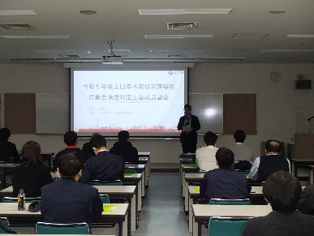　まだ登録されていない方は、是非この機会に受講いただき、「山口県地震被災建築物応急危険度判定士」として御登録いただきますようお願いします。

主　　催　　山口県

共　　催　　（一社）山口県建築士会

対 象 者 　　判定士として登録済み又は登録していただける方で、

下記のいずれかに該当する方（県内在住又は在勤の方）

（１） １級、2級、木造建築士の方

（２） 登録済みの方で、復習のため再受講されたい方

　　　※定員を超える場合は新規登録の方を優先させていただきます。

開催日時・会場

|  |  |  |
| --- | --- | --- |
| 開催日時 | 会　　場 | 定　員 |
| 令和６年12月18日（水）  13:30～16:30 | 山口県セミナーパーク（101号室）  （山口市秋穂二島1062） | ４０名程度  （※先着順） |

受　　付　　13:00～13:30

講習内容　　被災建築物応急危険度判定マニュアルの解説等

受 講 料 　　無　料

テキスト　　「被災建築物応急危険度判定マニュアル」

　　　　　　　※新規受講者は、当日無料で配布します。過去に受講したことがある方は、ご持参ください。

ＣＰＤ　 ３単位

申込方法　　下記「受講申込書」を記入の上、**令和６年11月27日（水）まで**にメール又はFAXにて申し込んでください。

〔建築指導課HP〕

　　　　　　※「受講申込書」様式は建築指導課HPにおいても公開しております。

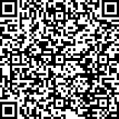 〔建築指導課HP〕

　　　　　　 　　 URL： https://www.pref.yamaguchi.lg.jp/site/kenchikugyousei2024/237055.htmlhttps://cms.pref.yamaguchi.lg.jp/control/preview/soshiki/detail.php?lif_id=190567<https://cms.pref.yamaguchi.lg.jp/control/preview/soshiki/detail.php?lif_id=190567>

申 込 先　　（一社）山口県建築士会　〒753-0072　山口市大手町3-8

TEL：083-922-5114　　**FAX：083-922-5122**

**メール：info@y-shikai.or.jp**

※県の問合せ先：山口県建築指導課指導班 担当 阿部 TEL：083-933-3835

・・・・・・・・・・・・・・・・・・・・・・・・・・・・・・・・・・・・・・・・・・・・・・・・・・・・

|  |  |  |  |  |  |  |
| --- | --- | --- | --- | --- | --- | --- |
| 「山口県地震被災建築物応急危険度判定士養成講習会」  受 講 申 込 書 | | | | 参加番号  ※士会記入欄 |  | |
| 受講者氏名 |  | | (ふりがな) | | |  |
| 勤務先 | 所在地：〒  会社名： | |  | | |  |
| 連絡先 | TEL：　　　　　　　　　　　　　　FAX：  Ｅmail： | | | | | |
| 建築士資格 | 一級建築士　・　二級建築士　・　木造建築士　　　　　※該当する資格に○をしてください。 | | | | | |
| 山口県地震被災建築物  応急危険度判定士資格 | | 有（認定番号：第　　　　号） ・　　無 　※該当する方に○をしてください。 | | | | |
| 建築士会CPD登録番号 | | ※CPD単位付与を希望される方のみ御記入ください。 | | | | |

※受付後に参加番号を記入の上、メール又はFAXにて返送いたします。